Histórico de Revisão

|  |  |  |  |
| --- | --- | --- | --- |
| Data | Versão | Descrição | Autor |
| 11/05/2016 | 0.1 | Início do Documento, Relatório de Defeitos | Luis Fernando |
|  |  |  |  |

Relatório de Erros

**ID –** 01

**Caso de Teste –** Calcula Bhaskara  
**Procedimento –** Entrada dos valores A = 1, B = -4 e C = -5, esperando o resultado de X’ = 5 e X’’ = -1. Porém o resultando não foi compatível com o esperado

**Evidência** 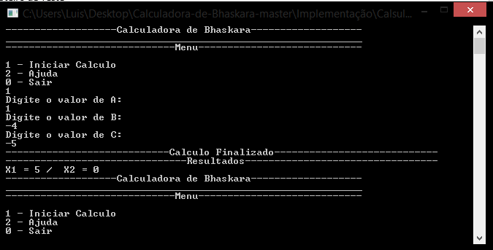

**ID – 03  
Caso de Teste –** Calcular Delta = 0  
**Procedimento –** Entrada dos valores A = 1, B = 2 e C = 1, forçando que o delta seja 0, esperando o resultado de X’ = -1 e X’’ = -1. Porém o resultando não foi compatível com o esperado

**Evidência**

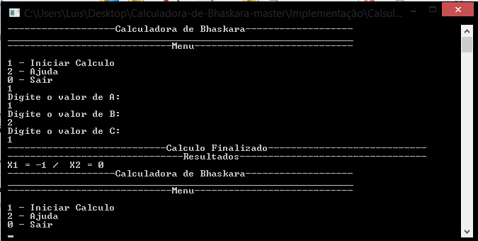

**ID – 04**

**Caso de Teste –** Usando zero no cálculo

**Procedimento –** Foi colocado uma variável como 0, ficando A = 1, B = 0 e C = -9, esperando o resultado X’ = 3 e X’’ = -3. Porém o resultando não foi compatível com o esperado.

**Evidência**

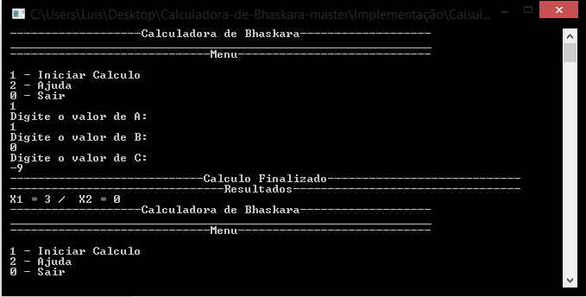

**ID –** 07  
**Caso de Teste –** Entrada de caracteres  
**Procedimento –** Foi dado como entrada em alguma das variáveis A, B ou C um caractere ao invés de um número, esperando que o programa desse uma mensagem de erro, impedindo que o programa prossegue, no entanto ele entra em Loop (repetição) Infinito.

**Evidência**

